Pamatojoties uz noteikumiem „Medību tiesību piešķiršanas kārtība Jēkabpils novada pašvaldībā”, kas apstiprināti ar Jēkabpils novada domes 23.09.2021. sēdes lēmumu Nr.240, no 01.10.2025. – 07.10.2025. (ieskaitot) notiek pieteikšanās medību tiesību lietošanai, šādām zemes vienībām:
Nr.  p.  k. | Nekustamā īpašuma nosaukums, kadastra Nr. | Pagasts | Zemes vienības kadastra apzīmējums | Kopējā platība, ha | Iznomātā platība, ha | Grafika
1. | “Jaunliepas”, 56900010317 | Sēlpils | 56900010304 | 11,31 | 11,31 | 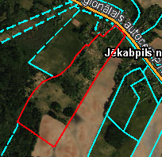
2. | “Pļavnieki mežs”, 56900030039 | Sēlpils | 56900030039 | 12,7 | 12,7 | 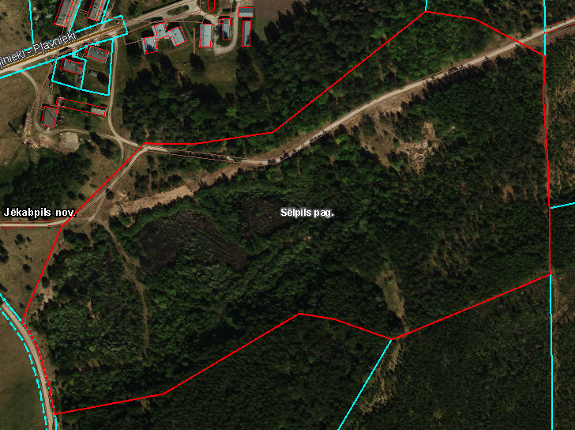
3. | “Pļavniekmežs”,  56900030131 | Sēlpils | 56900030075 | 4,9 | 4,9 | 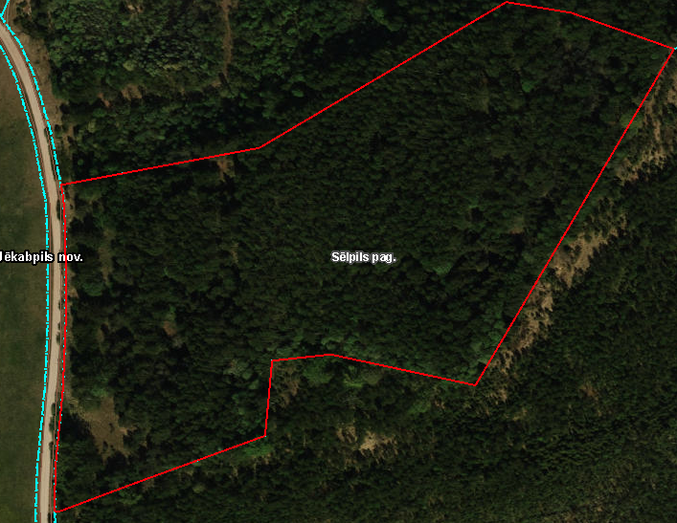
4. | “Līkumu mežs”, 56900030057 | Sēlpils | 56900030057 | 3,61 | 3,61 | 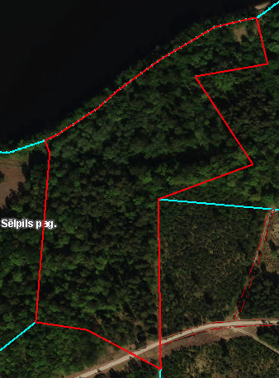
5. | “Līkumu attīrīšanas iekārtas”  56900030056 | Sēlpils | 56900030056 | 7,2 | 7,2 | 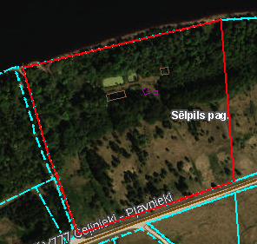
6. | “Tilpu purviņš” 56900030130 | Sēlpils | 56900030168 | 5,34 | 5,34 | 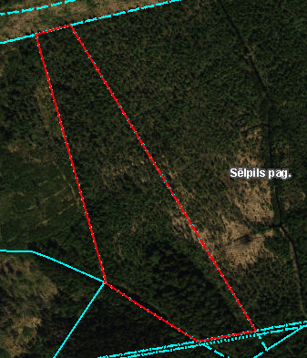
7. | “Aizupītes”, 56900040036 | Sēlpils | 56900040174 | 4,39 | 4,39 | 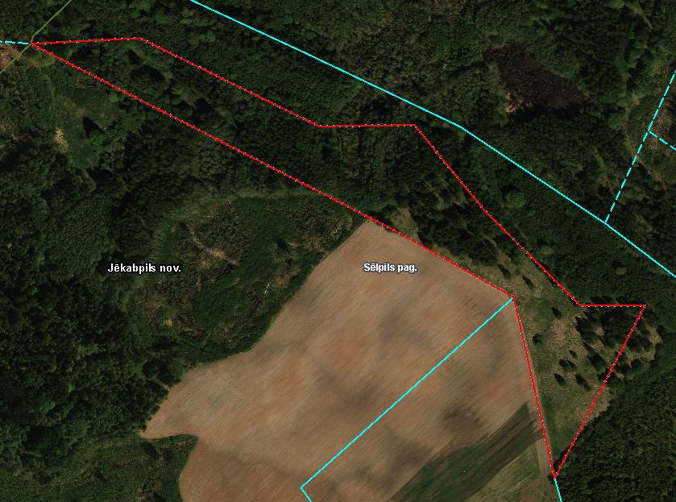
8. | “Strēlnieku Liepiņas”  56900040200 | Sēlpils | 56900040200 | 3,27 | 3,27 | 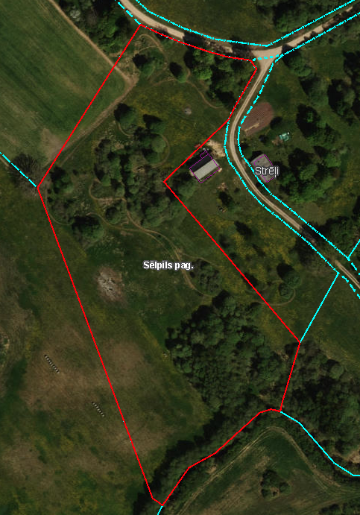
9. | “Nikmaņu dīķis”, 56900060083 | Sēlpils | 56900060083 | 25,42 | 25,42 | 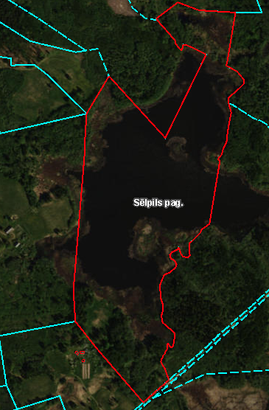
10 | “Dekmeres”,  56900080096 | Sēlpils | 56900080096 | 8,0 | 8,0 | 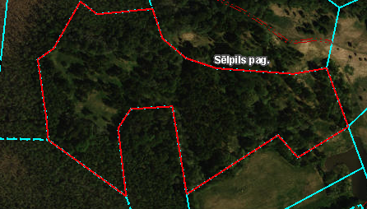
11 | “Dekmeru mājas”,  56900080060 | Sēlpils | 56900080060 | 0,4 | 0,4 | 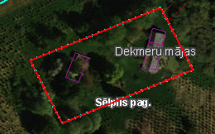
 |  |  | Kopā
Medību tiesību nomas termiņš nav īsāks par 1 (vienu) gadu, bet ne ilgāk kā uz 5 (pieciem) gadiem.
Pieteikumus medību tiesību nomai saskaņā ar Jēkabpils novada domes 23.09.2021. sēdes lēmumu Nr.240, noteikumiem „Medību tiesību piešķiršanas kārtība Jēkabpils novada pašvaldībā”, jāiesniedz Jēkabpils novada Attīstības pārvaldē – Rīgas ielā 150A, Jēkabpilī, Jēkabpils novadā, vai nosūtot uz attistibas.parvalde@jekabpils.lv.

